GC511a_1

Datum: ……………………….….…………..…………….. Name: …………………….…

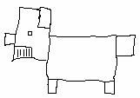
Geometrie: Vierecke zeichnen
8 cm
3 cm
2 cm
2 cm
5 cm
1 cm
1 cm
1 cm
1 cm
1 cm
1 cm
1 cm
2 cm
1 cm
3 cm
2 cm
1 cm

Hier wurde ein merkwürdiges Tier frei Hand
gezeichnet…
Es besteht nur aus Rechtecken und Quadraten.
Zeichne nun diese Figur in die Kästchen…
aber genau,das bedeutet mit Zeichengeräten.

